 | 1. Gegevens kind(eren)
 | Kind 1 | Kind 2 | Kind 3
Naam:
BSN-nr:
Geboortedatum:
Geslacht:
Kind woont bij:
Woonplaatsbeginsel:

 | 2. Gegevens ouders
 | Vader | Moeder
Naam:
Telefoonnr:
Email:
Gezag:
Straat en Huisnr:
Postcode:
Woonplaats:
Kind woont bij:
Gegevens geheim:
3. Gegevens aanmelder
Organisatie:
Naam:
Telefoonnr.:
Email:

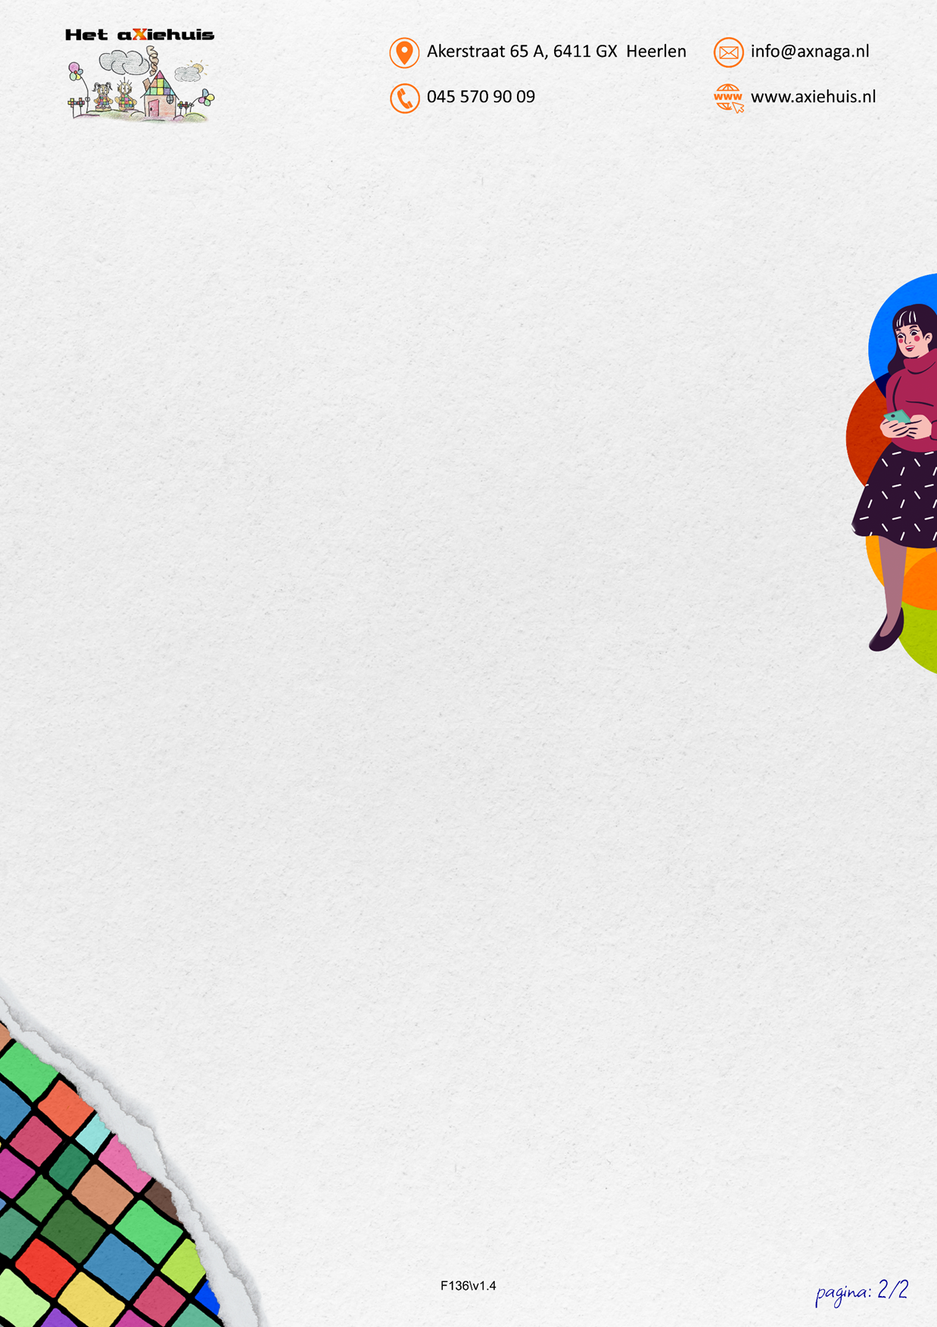

 | 4. Casus informatie
Is er al een Gezinsplan aanwezig? | ☐ Ja | ☐ Nee
 | Mogelijk aanvullende informatie:
Welke diensten van Het aXiehuis zijn er nodig? | Begeleide omgangsregeling |  | ☐
 | Begeleide omgang in en na detentie |  | ☐
 | Ouderbemiddeling |  | ☐
 | Kinder- & KIES-coaching |  | ☐
 | Volwassencoaching |  | ☐
 | aXiehuis als overdrachtsplek |  | ☐
Beschrijf hier een korte situatie schets van de casus
Informatie over andere betrokken Hulpverlening | Is er al hulpverlening betrokken geweest? Zo ja, wie.
 | Is er momenteel andere hulpverlening betrokken? Zo ja, wie.
Alleen bij BJZ | Is er een OTS uitgesproken, zo ja tot wanneer loopt deze.

